Eпохальні зошити – кроки до творчості
Методика роботи із зошитами у вальдорфській школі.
Робота із зошитами у вальдорфскій школі є важливою складовою уроку. Навчаючись без стандартного набору підручників, діти створюють свої, власноручно написані книги - підручники. Перевіряючи такий епохальний зошит, вчителеві можна зрозуміти, наскільки глибоко учень сприйняв вивчене, чи знайшов матеріал уроку відгук у його душі, як особисто зв'язався із новим учбовим матеріалом. Такі зошити створюються в ході вивчення різних предметів (російська мова, математика, історія, фізика, хімія тощо). Вони містять головні ідеї, висновки і правила, що вивчаються, доповнені ілюстраціями, виконаними учнями, їх творчими роботами, віршами тощо. Таким чином, діти пишуть свій індивідуальний підручник - епохальний зошит.

Тексти, як правило, до 5 класу диктуються вчителем, формулюються спільно всіма учнями в класі або з'являються в зошиті як результат творчої роботи учня. Поступово, стаючи старшими, діти все більше починають самостійно записувати матеріал і відповідно художньо оформлюють його.
Скласти текст, свого роду конспект уроку, зрозуміло і стисло - одне із завдань при роботі над учбовим матеріалом епохи. Додати в цей текст цитату або деякі відомості з додаткового джерела - корисне уміння для підлітка, яке знадобиться йому й надалі.
Ілюстрації до текстів – цілковита творчість учнів, вони перетворюють нариси, зроблені вчителем на дошці, в завершені зображення. У початковій школі ілюстрації робляться на великих аркушах (А3), діти малюють за вчителем, крок за кроком. З роками вони проявляють більшу самостійність, основна частка роботи з оформлення зошита виконується вдома. Малюнки стають менші за розміром, посилюється їх детальне опрацьовування.
Зошит учня стає рукописною книгою, яку не лише цікаво читати, але і приємно тримати в руках. Рік за роком учитель навчає дітей створенню такої книги, перевіряючи як зміст, так і оформлення, звертаючи увагу учнів на якість їх роботи.
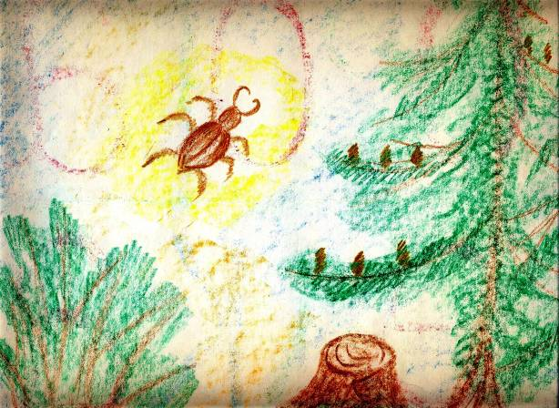
У першому класі зошити учням роблять з листів ватману. Сторінка зошита зорієнтована горизонтально і має великий розмір (формату А2 - А3). Діти пишуть восковою яскравою крейдою. На початку роботи вони оформлюють поля на сторінці - роблять рамку. Необхідно стежити, щоб рамка виконувалася якісно, неспішно і була рівною. Як у будь-якій книзі, поля зверху і знизу малюються трохи ширшими за поля збоку. Для оформлення рамки використовують світлі кольори крейди. При вивченні нової теми рамку можна виділяти певним кольором.
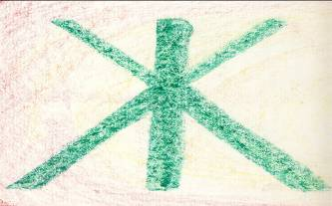

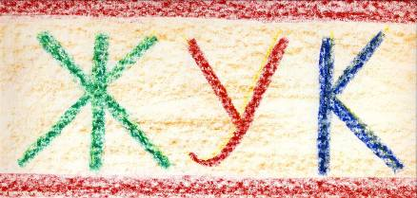

Eпохальний зошит «Абетка» учня 1 класу
Все, записане і намальоване на сторінці, розташовується всередині рамки, не перетинаючи її меж. У другому півріччі рамку роблять з округленими кутами. У деяких дітей спочатку це викликає труднощі, і потрібно стежити, щоб куточки, що округлюють, були пропорційними. Вся рамочка виконується з одним натиском, лінія проводиться без відриву від кута до кута. У дітей важливо виробити акуратність вже на цьому етапі роботи.
Діти в зошитах пишуть і малюють по-різному, тому вчителеві треба розташовувати свої записи на дошці так, як вони мають бути розташовані на сторінці дитячого зошита. Як у вчителя на уроці оформлена дошка, так у дітей - їх сторінка в зошитах. Вибираючи колір крейди для роботи, важливо учити дітей бачити і відчувати гармонійні поєднання кольорів. У малюванні форм, у виконанні ілюстрацій учитель показує, які кольори треба взяти, щоб досягти гармонії. Можна розповісти історію про те, як кольори люблять дружити один з одним. З іншого боку, ми повинні звертати увагу на те, якою мірою той або інший колір сприяє концентрації уваги й використовувати ці кольори для записів на дошці й у зошитах.
Написання букв і цифр у зошиті вимагає особливої старанності. Перед цим діти спочатку пишуть в повітрі руками, носом, головою, ногою і крокують ту букву або цифру, з якою знайомляться, а потім уже переносять у зошит знайомий образ. Вперше всі діти пишуть світлою лимонно-жовтою крейдою. Вчитель допомагає виправити недоліки, і лише потім діти обводять написане яскравішим кольором. Перші букви і цифри достатньо великі. З часом вони стають меншими. Вчитель записує слово на дошці, діти промовляють його, а потім букву за буквою переносять запис із дошки в зошит, співвідносячи розмір букв із розміром написаного на дошці. У першому класі кожна буква виписується окремо. У цей момент не повинно бути поспіху. Робота виконується з любов'ю і старанністю.
У другому класі діти знайомляться із написанням літер разом. Необхідно звертати увагу на гарне та правильне з'єднання букв. Діти продовжують писати восковою крейдою протягом першого півріччя. У другому півріччі у них з'являються товсті кольорові олівці з м'яким грифелем. У момент переходу до роботи з олівцями потрібно стежити, щоб діти не зменшували висоту букв. Рамку на сторінці в зошиті вони продовжують виконувати восковою крейдою.
Ілюстрації, як і раніше, відіграють важливу роль у оформленні зошита.
Вся робота в зошитах в 1-2 класах займає 20-25 хвилин головного уроку.

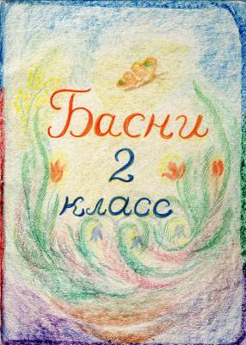
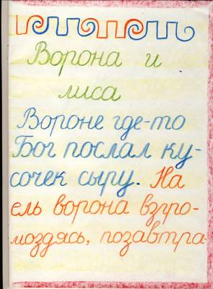
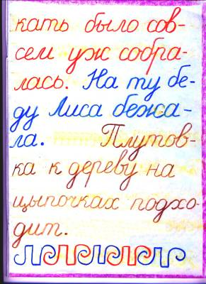
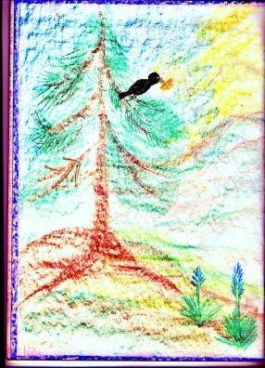
Eпохальний зошит «Байки» учня 2 класу
У третьому класі діти починають писати чорнильними ручками. Формат сторінки зошита зменшується (до А4). Необхідно стежити за тим, щоб учні не дрібнили літери, дотримувались рівності рядка, писали каліграфічно правильно. Рамку в 3 класі багато хто вважає за краще робити вже кольоровими олівцями. Ілюстрації з'являються при вивченні нової теми, вони стають меншими, відповідають розмірам листа. Нову тему виділяють особливо, починають її з нової сторінки.
Деякі вчителі в третьому класі застосовують два зошити - зошит з епохи (для нового матеріалу) - своєрідний зошит-книгу із зразками виконання типових завдань - і зошит для практичних робіт, де учні відпрацьовують пройдений матеріал і виконують домашні завдання. Вимоги, що пред'являються до зошитів, залишаються незмінними - акуратність, красиве оформлення, дотримання певного розташування матеріалу. Час роботи в зошитах на уроці збільшується до 30 хвилин.
У четвертому класі діти вже достатньо впевнено пишуть чорнильними ручками, рамку продовжують оформлювати кольоровими олівцями. Залишається необхідність стежити за каліграфією, рівністю рядків і відстанню між ними.
Зошит формату А4: краще, якщо він буде з вертикальним розташуванням сторінок. Так дітям легко контролювати горизонтальність рядків. У четвертому класі вже відбувається остаточне розділення на зошит-книгу для нового матеріалу і зошит для практичних робіт. Для оформлення заголовків і ілюстрацій, як і раніше, використовуються кольорові олівці. Ними ж виділяються орфограми, головні слова в тексті, імена, назви і тому подібне. Час роботи із зошитом на уроці збільшується до 40 хвилин.
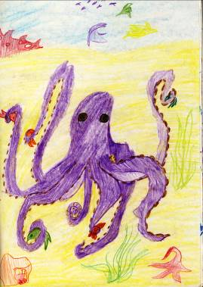
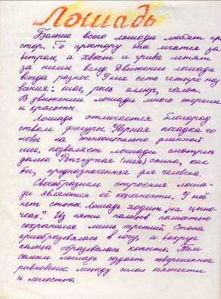
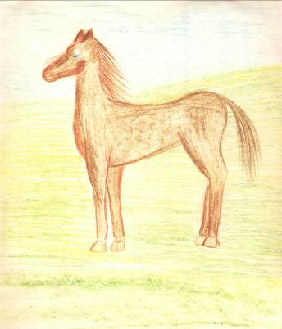
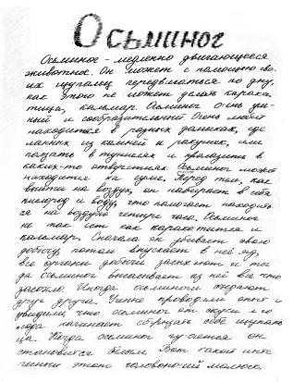

Eпохальний зошит «Людина і тварини» учня 4 класу

У п'ятому класі діти працюють в зошитах з вертикально розташованою сторінкою, розміщують текст на однаковій відстані від країв аркуша, залишаючи білі поля. До 5 класу діти дотримувались цього, малюючи рамочки.
Тепер необхідно якийсь час стежити за початком і кінцем рядка, звертати на це увагу, особливо на початку року, оскільки у багатьох дітей це може викликати труднощі.
З основних епох (математика і рідна мова) є два види зошитів. У робочих зошитах виконуються і домашні, і класні завдання: розв’язуються приклади, розбираються речення, пишуться самостійні роботи тощо. В епохальних зошитах разом з вчителем учні записують основні висновки, правила, закони, орфограми, які вони виводять у процесі практики на уроках і вдома. Інколи дітям дається завдання описати процес того або іншого рішення або виявити яку-небудь закономірність в написанні слів або їх частин самостійно (у чернетках). Потім це читається всім в класі, доповнюється і переноситься в епохальний зошит.
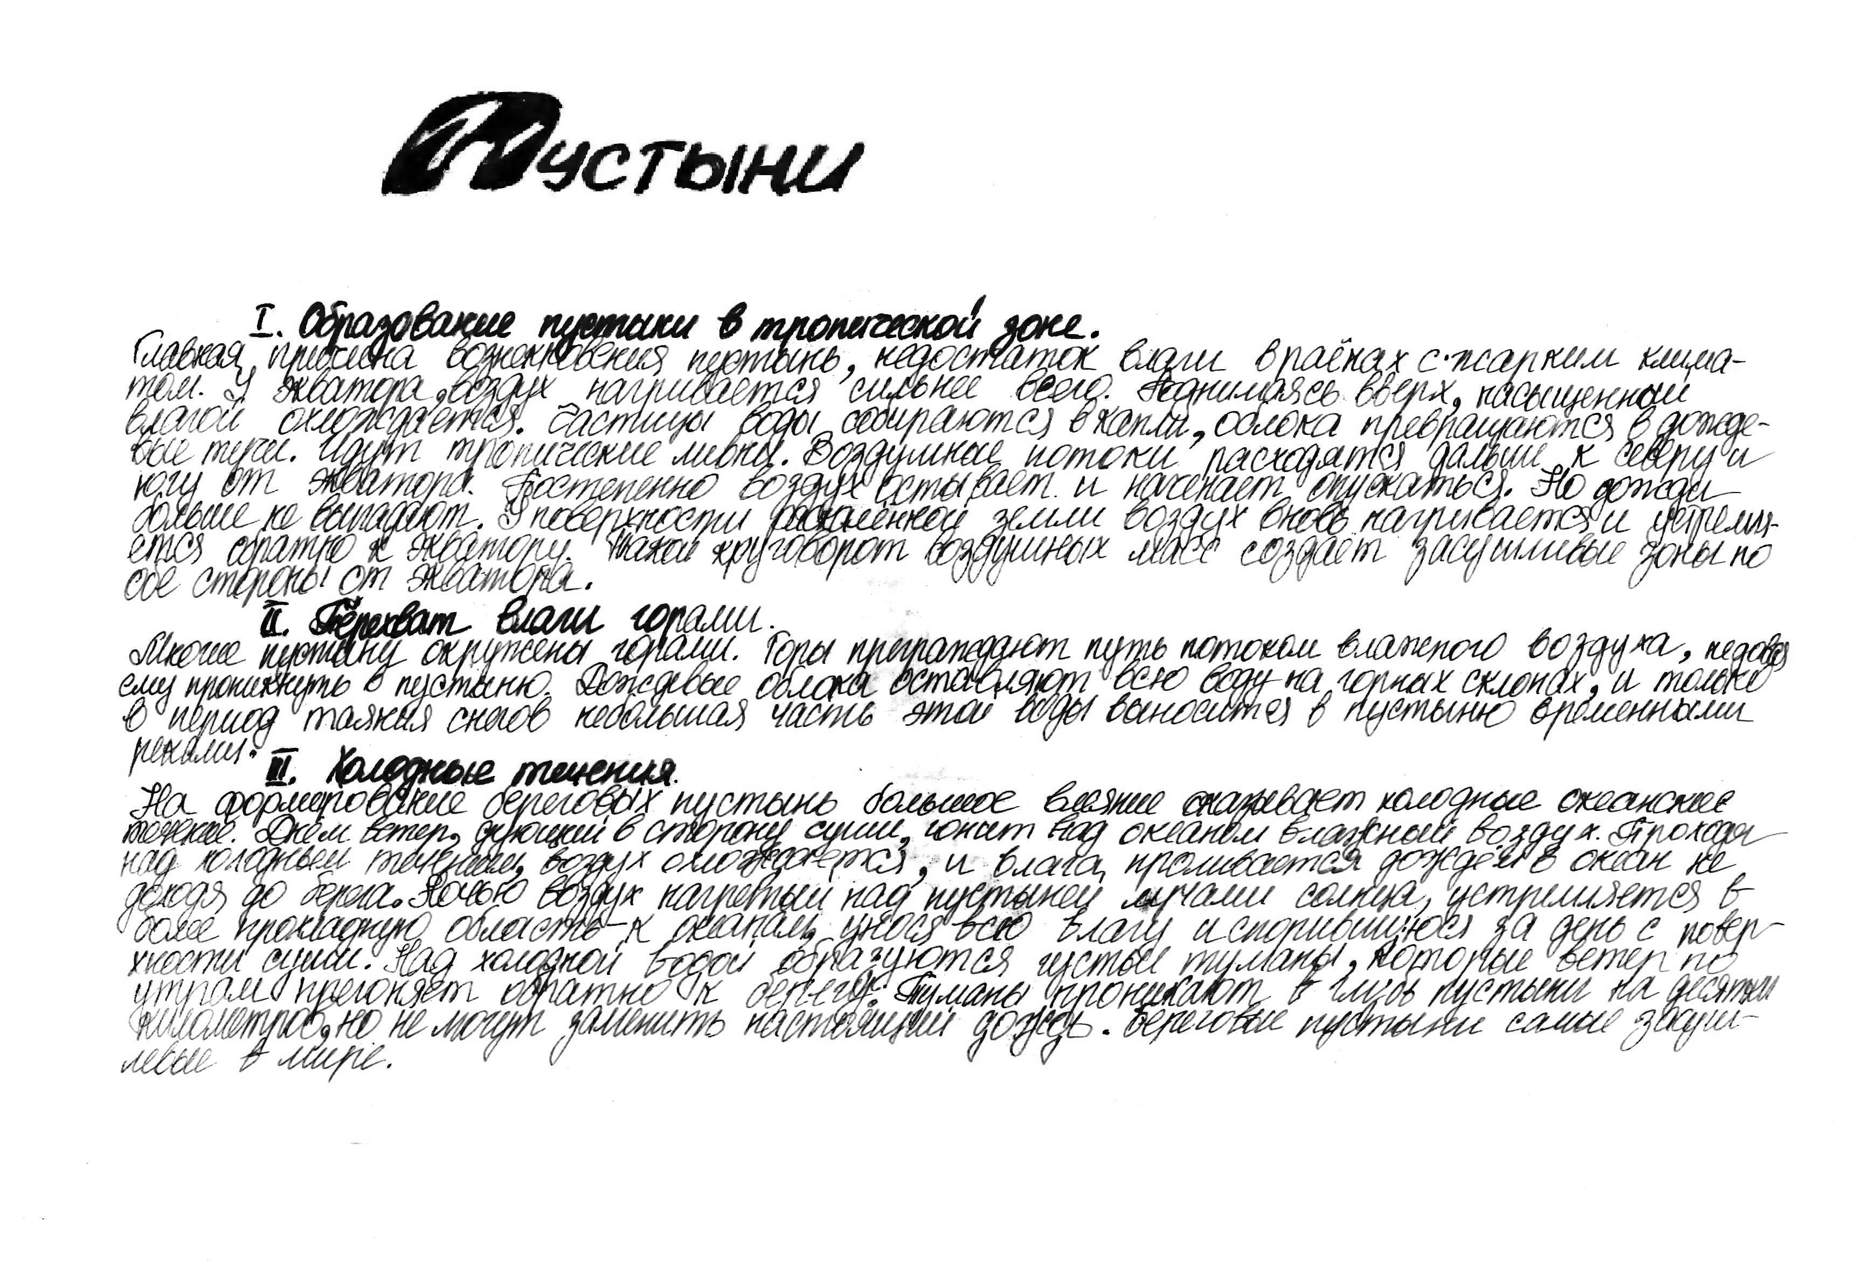
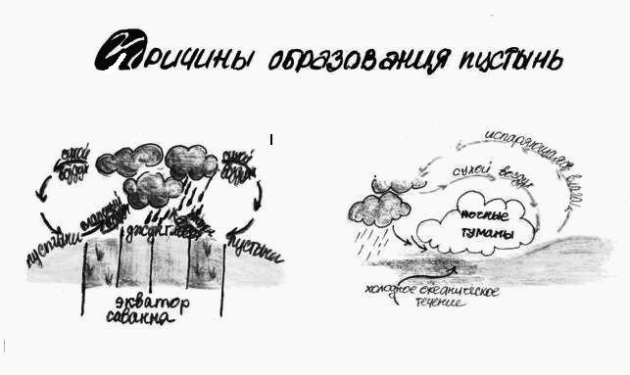

Eпохальний зошит «Географія» учня 7 класу
Після закінчення епохи в зошиті-книзі робиться сторінка змісту, на якій перераховуються всі основні теми епохи. Це вносить певний порядок і полегшує процес повторення при використанні зошита як довідкового матеріалу. При складанні змісту діти охоплюють свідомістю матеріал епохи в цілому, при цьому структуруючи його.
Діти багато працюють в зошитах, використовуючи кольорові олівці, виділяючи ними назви, основні думки, висновки. Крім того, в зошитах п'ятикласників багато малюнків до завдань, розповідей тощо. Великою кількістю ілюстрацій супроводжуються зошити з історії, географії, ботаніки. Необхідно стежити, щоб малюнки були вдалим доповненням до письмової роботи, займали певне місце, виражали суть і характер роботи, не перенавантажували сторінку і не відволікали уваги від нового матеріалу.
Діти повинні мати уявлення про титульну сторінку свого зошита.
У старших класах учні, якщо це потрібно для вивчення якоїсь теми, в свій зошит вклеюють копії таблиць, карт, схем тощо. Вони продовжують роботу над стилем оформлення зошита-книги. Наприклад, підбирати шрифт для заголовків, виносити на поля зошита орнамент, відповідний змісту, або на титульній сторінці розташовувати епіграф до епохи.
Орфографічні помилки в епохальному зошиті вчитель виправляє або указує простим олівцем, після чого учні акуратно їх виправляють.
Поступово з року в рік у дитини формується свій стиль оформлення епохального зошита, а також виробляються загальні критерії:
- обкладинка зошита має назву предмету, ім'я учня, клас;
- сторінки мають поля;
- заголовки виділяються кольоровим олівцем і певним шрифтом;
- є необхідні ілюстрації;
- письмовий текст і малюнки гармонійно співвідносяться;
- самостійні, у тому числі і творчі, роботи виділяють особливо;
- сторінки нумеруються і складається зміст зошита.

Михайло БАХТІН, класний вчитель

